**Projekt vyučovacej hodiny dejepisu**

**ŠKOLA: ZŠ s MŠ Prakovce**

**ROČNÍK**: 6.ročník

**DÁTUM**: 22.2.2023

**TEMATICKÝ** **CELOK**: Staroveké Grécko

**TÉMA VYUČOVACEJ HODINY**: Grécko báji a povestí

**VZDELÁVACÍ CIEĽ**:

* Vedieť vymenovať 12 základných Gréckych bohov.
* Vysvetliť pojmy: plejáda bohov, triumviát, Olymp, mytológia, mýtus.
* Vymenovať aspoň 3 mytologické postavy, mimo bohov.

**VÝCHOVNÝ CIEĽ**:

* Vytvoriť priestor pre premýšľanie o pravdivosti mytológie.
* Rozvinúť kritické myslenie.

**POJMY:** Grécka mytológia, bohovia, polobohovia, príšery, Olymp, triumviát, plejáda, mýtus

**TYP VYUČOVACEJ HODINY**: Hodina výkladu a osvojovania si nových vedomostí

**DRUH VYUČOVACEJ HODINY**: výkladovo - reproduktívny

**FORMA VYUČOVACEJ HODINY:**

* hodiny základného preberania učiva,
* vyučovanie v triede,
* frontálna/ skupinová

**METÓDY**: vysvetľovanie, diskusná metóda, práca s obrazom (video)

**POMÔCKY**: interaktívna tabuľa, poznámky pre žiakov, krieda a tabuľa / fixa a tabuľa, učebnica (KRASNOVSKÝ, Branislav, Margita MIHÁLIKOVÁ a Mária TONKOVÁ. *Dejepis: Pre 6. ročník základnej školy a 1. ročník gymnázií s osemročným štúdiom*. Bratislava: Slovenské pedagogické nakladateľstvo, 2011. ISBN 9788010018727.)

**OSNOVA NOVÉHO UČIVA**:

1. Mýtus a mytológia.
2. Grécka mytológia.
3. Plejáda gréckych bohov.
4. Polobohovia a príšery
5. Najznámejšie mýty

**ŠTRUKTÚRA VYUČOVACEJ HODINY:**

1. **Organizačná časť:**

Pred začiatkom hodiny sa učiteľ privíta so žiakmi, zapíše hodinu do triednej knihy, skontroluje dochádzku. Učiteľ oboznámi žiakov s  cieľom vyučovacej hodiny. Predstaví žiakom tému a plynule prechádza do motivačnej a aktivizačnej časti hodiny.

1. **Oznámenie cieľa vyučovacej hodiny:**

Cieľom dnešnej vyučovacej hodiny je povedať si niečo o Gréckej mytológii. O príbehoch ktoré stvorili ľudia už veľmi dávno.

1. **Motivácia žiakov a aktualizácia učiva:**

Na motivovanie žiakov použije vyučujúci krátke video.

<https://www.youtube.com/watch?v=8ia7S8KCyLg> trvanie 0:58

Ide o intro k starému seriálu Herkules. Po pozretí videa sa učiteľ opýta či niekto už počul o Herkulovi?

1. **Preverovanie vedomostí nadobudnutých na predchádzajúcich hodinách dejepisu:**

V prípade tejto témy by preverovanie vedomostí či nadväzovanie na predošlé učivo nebolo vhodné.

1. **Prezentácia nového učiva:**

Učiteľ po prehratí videa a krátkej diskusii na otázku „ Kto pozná Herkula?“ zapne ppt prezentáciu a začne výklad. Prezentácia má len formu obrázkov bez textu. Pri prvom slajde rozdá žiakom papiere s poznámkami. (Príloha)

1. **Fixácia nového učiva:**

V rámci fixácie nového učiva rozdelí učiteľ žiakov na dve skupiny. Úlohou skupín je v časovom limite napísať čo najviac pojmov, ktoré si pamätajú z dnešnej hodiny s dôrazom na to, že musia vedieť pojem aj vysvetliť keď sa vyučujúci opýta. Časový limit je 3:00 minúty.

1. **Zhrnutie učiva:**

Zhrnutie učiva prebehne počas vyhodnocovania aktivity prostredníctvom samotných žiakov.

1. **Zadanie a vysvetlenie domácej úlohy:**

Za domácu úlohu každý zo žiakov si vyberie jedného boha a jedného hrdinu z Gréckej mytológie, ktorý je mu najviac sympatický. Dôležité je ale vedieť povedať, prečo?

(Zmysel domácej úlohy je rozvoj kritického myslenia a argumentácie)

**9. Zhodnotenie vyučovacej hodiny a jej záver:**

Učiteľ zhodnotí zvládnutie cieľa vyučovacej hodiny, a rozlúči sa zo žiakmi.

**Príloha: Poznámky**

**Grécka mytológia**

**Mytológia – (bájoslovie)**

- súbor mýtov určitého etnika či národa

- veda o mýtoch

**Mýtus -** alebo **báj** je epický útvar, v ktorom sa podáva ľudový výklad o jave či veci, ktorý/-á človeka nabáda k premýšľaniu a nie je samozrejmý/-á.

**Grécky Bohovia – Olympskí bohovia** boli v [gréckej mytológii](https://sk.wikipedia.org/wiki/Gr%C3%A9cka_mytol%C3%B3gia) hlavnými bohmi gréckeho [panteónu](https://sk.wikipedia.org/wiki/Pante%C3%B3n_(spolo%C4%8Denstvo_bohov)), sídliacimi na vrchu [Olymp](https://sk.wikipedia.org/wiki/Olymp). Najčastejšie sa uvádza, že ich bolo 12 alebo menej ale nie viac ako dvanásť. Mená sa časom menili.

Najznámejší sú:

[**Zeus**](https://sk.wikipedia.org/wiki/Zeus) je najmocnejší spomedzi všetkých bohov, vládca Olympu, boh počasia (boh hromu a blesku).

[**Poseidón**](https://sk.wikipedia.org/wiki/Poseid%C3%B3n_(boh)), spolu s Hádesom dvaja najvyššie postavení bohovia po Diovi, boh oceánov a morí.

[**Hádes**](https://sk.wikipedia.org/wiki/H%C3%A1des_(boh)), spolu s Poseidónom dvaja najvyššie postavení bohovia po Diovi, boh podsvetia.

[**Aténa**](https://sk.wikipedia.org/wiki/At%C3%A9na_(mytol%C3%B3gia)) je bohyňa múdrosti, umení, vnútornej krásy, vzdelania a stratégie.

[**Ares**](https://sk.wikipedia.org/wiki/Ares_(boh))je boh vojny.

[**Eros**](https://sk.wikipedia.org/wiki/Eros_(mytol%C3%B3gia)) je boh lásky.

[**Artemis**](https://sk.wikipedia.org/wiki/Artemis_(bohy%C5%88a)) je bohyňa lovu, zvierat, plodnosti a cudnosti.

[**Hefaistos**](https://sk.wikipedia.org/wiki/Hefaistos) je bohom ohňa, zručnosti, remeselníkov.

[**Apolón**](https://sk.wikipedia.org/wiki/Apol%C3%B3n)je bohom svetla a slnka, tanca, hudby, medicíny, lukostreľby, básníctva a proroctiev.

[**Hermes**](https://sk.wikipedia.org/wiki/Hermes_(boh)) je bohom cestovateľov, pastierov, zlodejov a tiež je poslom bohov.

[**Afrodita**](https://sk.wikipedia.org/wiki/Afrodita) je bohyňa lásky, vonkajšej krásy a príťažlivosti.

[**Héra**](https://sk.wikipedia.org/wiki/H%C3%A9ra_(bohy%C5%88a)) je manželkou Dia, bohyňa manželstva a vernosti.

[**Demeter**](https://sk.wikipedia.org/wiki/Demeter_(bohy%C5%88a)) je bohyňou zeme a roľníctva.

[**Dionýzos**](https://sk.wikipedia.org/wiki/Dion%C3%BDzos) je najmladší z bohov olympu a je bohom divadla, vína, opitosti a hýrenia.

[**Persefona**](https://sk.wikipedia.org/wiki/Persefona) je bohyňou podsvetia, flóry a poľnohospodárstva. (dcéra Demeter, manželka Háda)

**Olymp-**  Hora Olymp má v [gréckej mytológii](https://sk.wikipedia.org/wiki/Gr%C3%A9cka_mytol%C3%B3gia) zvláštne postavenie. Starovekí [Gréci](https://sk.wikipedia.org/wiki/Gr%C3%A9ci) verili, že na ňom žijú bohovia.

**Panteón** -je označenie pre spoločenstvo [bohov](https://sk.wikipedia.org/wiki/Boh). Tiež sa zvykne používať pojem **Plejáda.**

**Polobohovia –** sú potomkovia (deti) človeka a boha. Najznámejší sú Hérakles (Herkules), Perzeus...

**Triumviát –** Je označenie pre troch najvyššie postavených bohov a to sú Zeus, Poseidón a Hádes

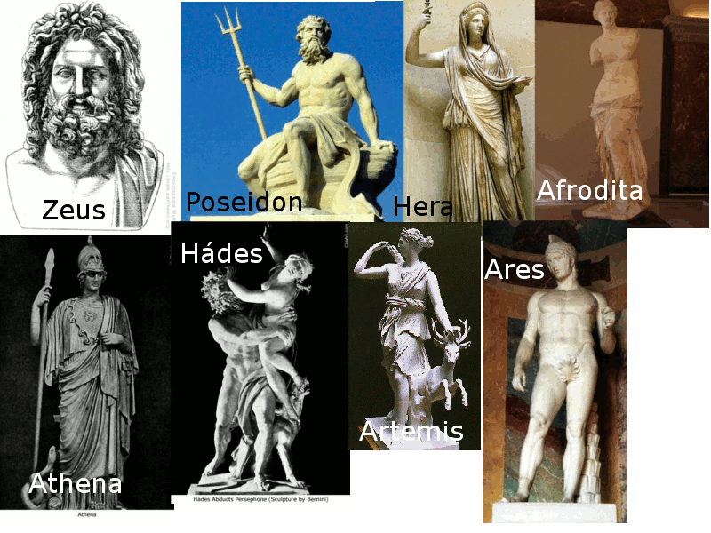**[1]**

1. https://media1.webgarden.cz/images/media1:510a3fcb9a129.png/bohovia.gif